Desarrollo de un método alternativo para cuantificar H₂S: Retención por gelificación iónica de cationes de plomo en micromatrices de alginato.

María José Paredesª & Sergio Benavides-Valenzuela^{b}

ª Laboratorios KuraBiotech, Puerto Varas, Chile
^{b} Universidad San Sebatián, Facultad de Ciencias para el Cuidado de la Salud, Carrera de Nutrición, Concepción, Chile
Email: sergio.benavides@uss.cl}
Antecedentes
Se implementó un método colorimétrico para cuantificar el sulfuro de hidrógeno (H₂S) generado en fermentaciones microbianas, utilizando micropartículas de alginato gelificadas con plomo dentro de columnas de vidrio. La interacción entre los iones H₂S y Pb²⁺ inmovilizados en las micropartículas resultó en la formación de un complejo de sulfuro de plomo, lo que permitió una medición sencilla y precisa mediante colorimetría.
Resultados
Las columnas cargadas con micropartículas fueron calibradas y mostraron una sensibilidad analítica significativa. La curva de calibración del sistema mostró un coeficiente de correlación (r²) de 0,995 y un límite de detección de 1,29 ± 0,02 µg L-¹. La aplicación de las columnas en fermentaciones vínicas en laboratorio permitió detectar variaciones en la producción de H₂S de 10,6 µg Lˆ-1 a 23,5 al aumentar el contenido de azúcares en el medio, y una disminución de 10,6 a 3,2 µg Lˆ-1 al aumentar el contenido de nitrógeno en el medio.
Conclusion
La validación del método propuesto se realizó mediante la determinación de H₂S en un modelo de fermentación vínica, cuyos resultados se compararon con los obtenidos mediante un método químico de referencia. Los datos obtenidos no mostraron diferencias estadísticamente significativas entre ambos métodos, lo que confirma la fiabilidad y precisión del sistema desarrollado.

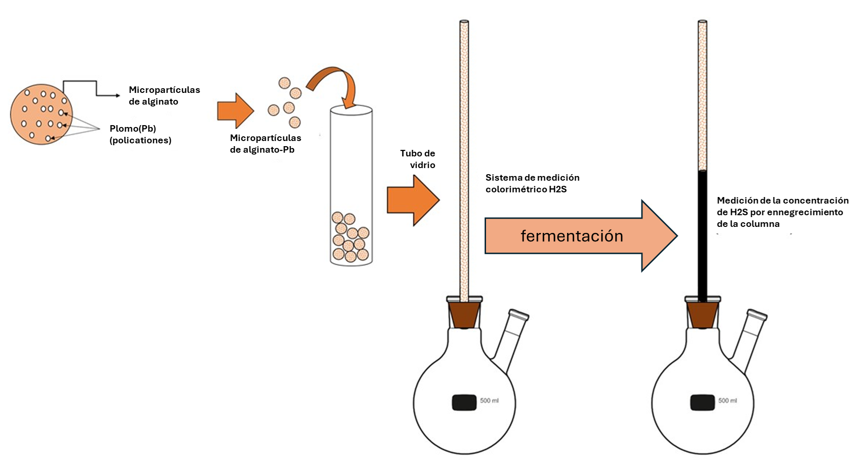
Figura 1. Desarrollo de sistemas de medición de H₂S por colorimetría en base a micropartículas de alginato cargadas con plomo catiónico

Agradecimientos: Los autores agradecen a la Pontificia Uniuversidad Católica de Chile y la Universidad San Sebastián, por el apoyo infraestructural de este proyecto.

